Algemene voorwaarden: Hondenopvang Westland
Overeenkomst van deelname:
- Hondenopvang Westland verzamelt tijdens een persoonlijk kennismakingsgesprek alle benodigde informatie over klant en hond. Dit gesprek is tijdens de proefdag.
- Uw hond is ingeënt volgens voorschriften dierenarts
- Kennelhoest
- Cocktail enting
- De hond wordt preventief behandeld tegen vlooien, teken en wormen.
- Blijft een hond langer als 2 nachten, dan wordt er gebruik gemaakt van een proefdag. Deze proefdag is geheel gratis.

Duur en beëindiging overeenkomst:
- De overeenkomst is geldig na het invullen van het aanmeld formulier.
- Bijzondere omstandigheden worden zo spoedig mogelijk gecommuniceerd met de klant.
- Gaat het tijdens de opvang niet goed moet er een alternatief persoon zijn die de hond op komt halen. Het overige bedrag wordt niet terug overgemaakt.

Prijs en prijswijzigingen
- De actuele tarieven staan op de website www.hondenopvangwestland.nl

Betalingsvoorwaarde vakantie opvang:
- De vakantie mag 2 weken (14 dagen) van te voren kosteloos geannuleerd worden, wordt het later geannuleerd dan wordt het volledige bedrag in rekening gebracht. Een vakantie wordt gezien vanaf 1 nacht slapen.
- U kunt uw reservering vastleggen via onze Doggy Doggy App. U krijgt een bevestiging terug via de mail, dan is er akkoord gegeven op de geselecteerde dagen.

Betalingsvoorwaarde dagopvang:
- Heeft u een strippenkaart, deze dient vooraf betaald te worden.
- Per keer betalen ook mogelijk vooraf.
- Dagopvang mag 24 uur van te voor kosteloos geannuleerd worden, anders wordt het hele bedrag in rekening gebracht.
- Strippenkaart is geldig over 1 heel jaar. Ook hier geld binnen 24 uur mag er kosteloos geannuleerd worden, anders wordt het hele bedrag in rekening gebracht. De strippenkaart wordt niet terug betaald als deze niet is afgemaakt.
- Beëindiging van een vaste dag in de dagopvang dient 2 weken (14 dagen) van te voren aangegeven te worden, anders worden de dagen in rekening gebracht.

Extra kosten:
- Bij letsel van de hond tijdens de opvang neemt Hondenopvang Westland contact op met de klant. Indien de klant onbereikbaar is, onderneemt de opvang de in haar ogen benodigde beslissingen.
- Kosten die hieruit voorkomen worden doorberekend naar de klant.

Klachten:
- Een klacht dient telefonisch of schriftelijk te worden gedaan binnen 48 uur.
- Hondenopvang Westland zal binnen 24 uur reageren op de klacht, en binnen alle redelijkheid een geschikte oplossing bieden.
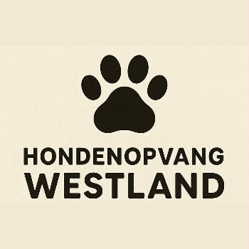

Website: www.hondenopvangwestland.nl
E-mail: hondenopvangwestland@outlook.com
Telefoon: 06-55625771

